Использование технологии дополненной реальности на уроках математики
Когда б вы знали, из какого сора
Растут стихи, не ведая стыда,
Как желтый одуванчик у забора,
Как лопухи и лебеда

Все началось с выбора темы для научного проекта моего ученика. мы обсуждали, чем ему интересно заниматься, выбрали тему, составили план работы. но в процессе мой ученик потерял интерес к работе над проектом. А я задала себе вопрос: “А как я могу использовать эту тему в своей педагогической деятельности, если мне это интересно?”. Темой проекта была дополненная реальность, AR.
“Наверное это будет интересно моим ученикам” - рассуждала я. И начала подбирать приложение дополненной реальности, которое потребует от меня минимальных затрат времени, которого всегда не хватает. Мой выбор остановился на HP Reveal.
Опробовала применение дополненной реальности на уроках “Введение в геометрию” в 6 классе. При выполнении практической работы часто приходится объяснять некоторые моменты несколько раз, можно воспользоваться таким приемом, как взаимопомощь. но насколько интереснее оказалось ребятам пользоваться приложением дополненной реальности.
Практическая работа была посвящена изготовлению разверток геометрических тел. Каждый ребенок при выполнении работы мог просмотреть видео с алгоритмом действий столько раз, сколько ему необходимо. Те ученики, которые работали быстро, могли изготовить одну и ту же развертку несколькими способами или построить развертки большего количества геометрических тел. Ребята, у которых такая работа вызывала трудности, могли просматривать видео в медленном темпе и в конечном итоге достичь цели урока. Я и мои ученики остались очень довольны эти уроком.
Какие выводы сделала для себя:
Не нужно бояться использовать новые технологии на уроках, затраты времени на освоение технологии быстро компенсируются интересом детей, а следовательно повышением качества обучения.
Технологии и приложения дополненной реальности развиваются и области их применения на уроках могут расширяться - можно создать книгу, учебное пособие и так далее.
Технологии мобильного обучения, дополненной реальности, облачные технологии следует применять в сфере образования в первую очередь потому, что образовательная система должна приспосабливаться к усложняющимся процессам, моделям и теориям, ученикам необходимо оперировать большим количеством информации и новыми способами ее представления. Педагогу необходимо изменить свою методику обучения, переработать дидактические единицы, осознать то, что главным результатам обучения сегодня являются не знания, а умение мыслить. Важно сместить акцент образования с усвоения фактов на овладение способами взаимодействия с миром. Об этом говорят многие эксперты, в частности, недавно на своем выступлении в Педагогическом университете Черниговская Т.В.
Желаю всем удачных педагогических экспериментов!
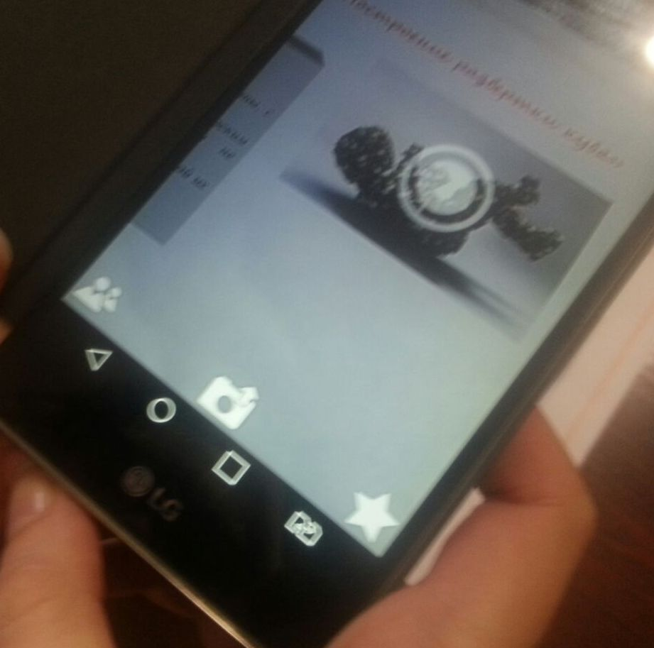
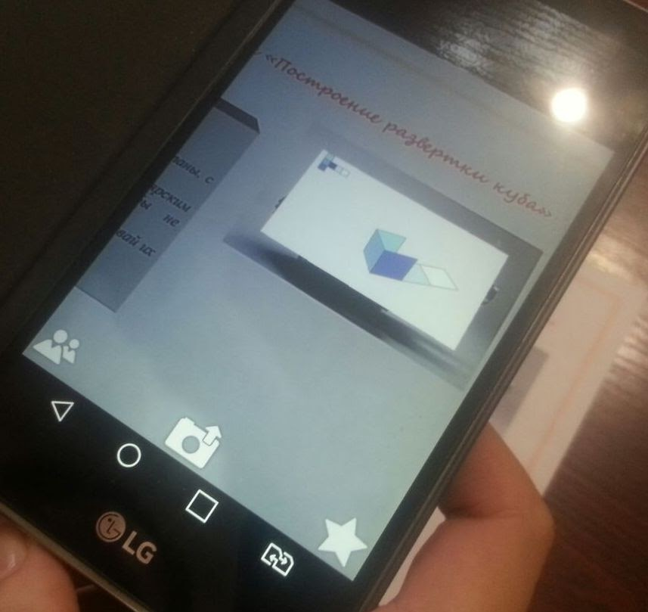
Пример практической работы.

